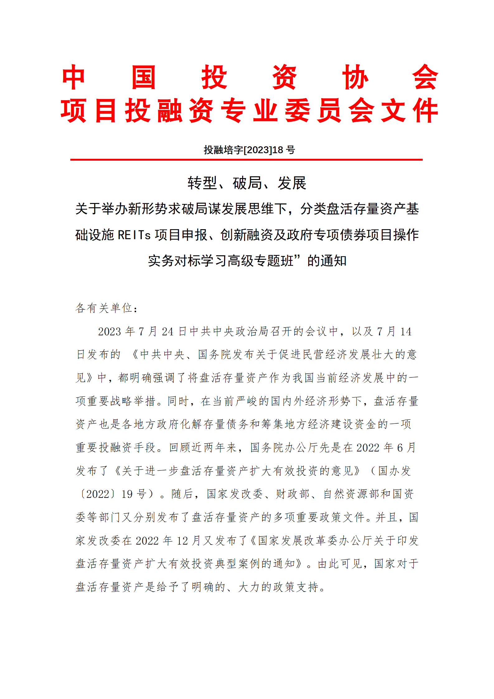

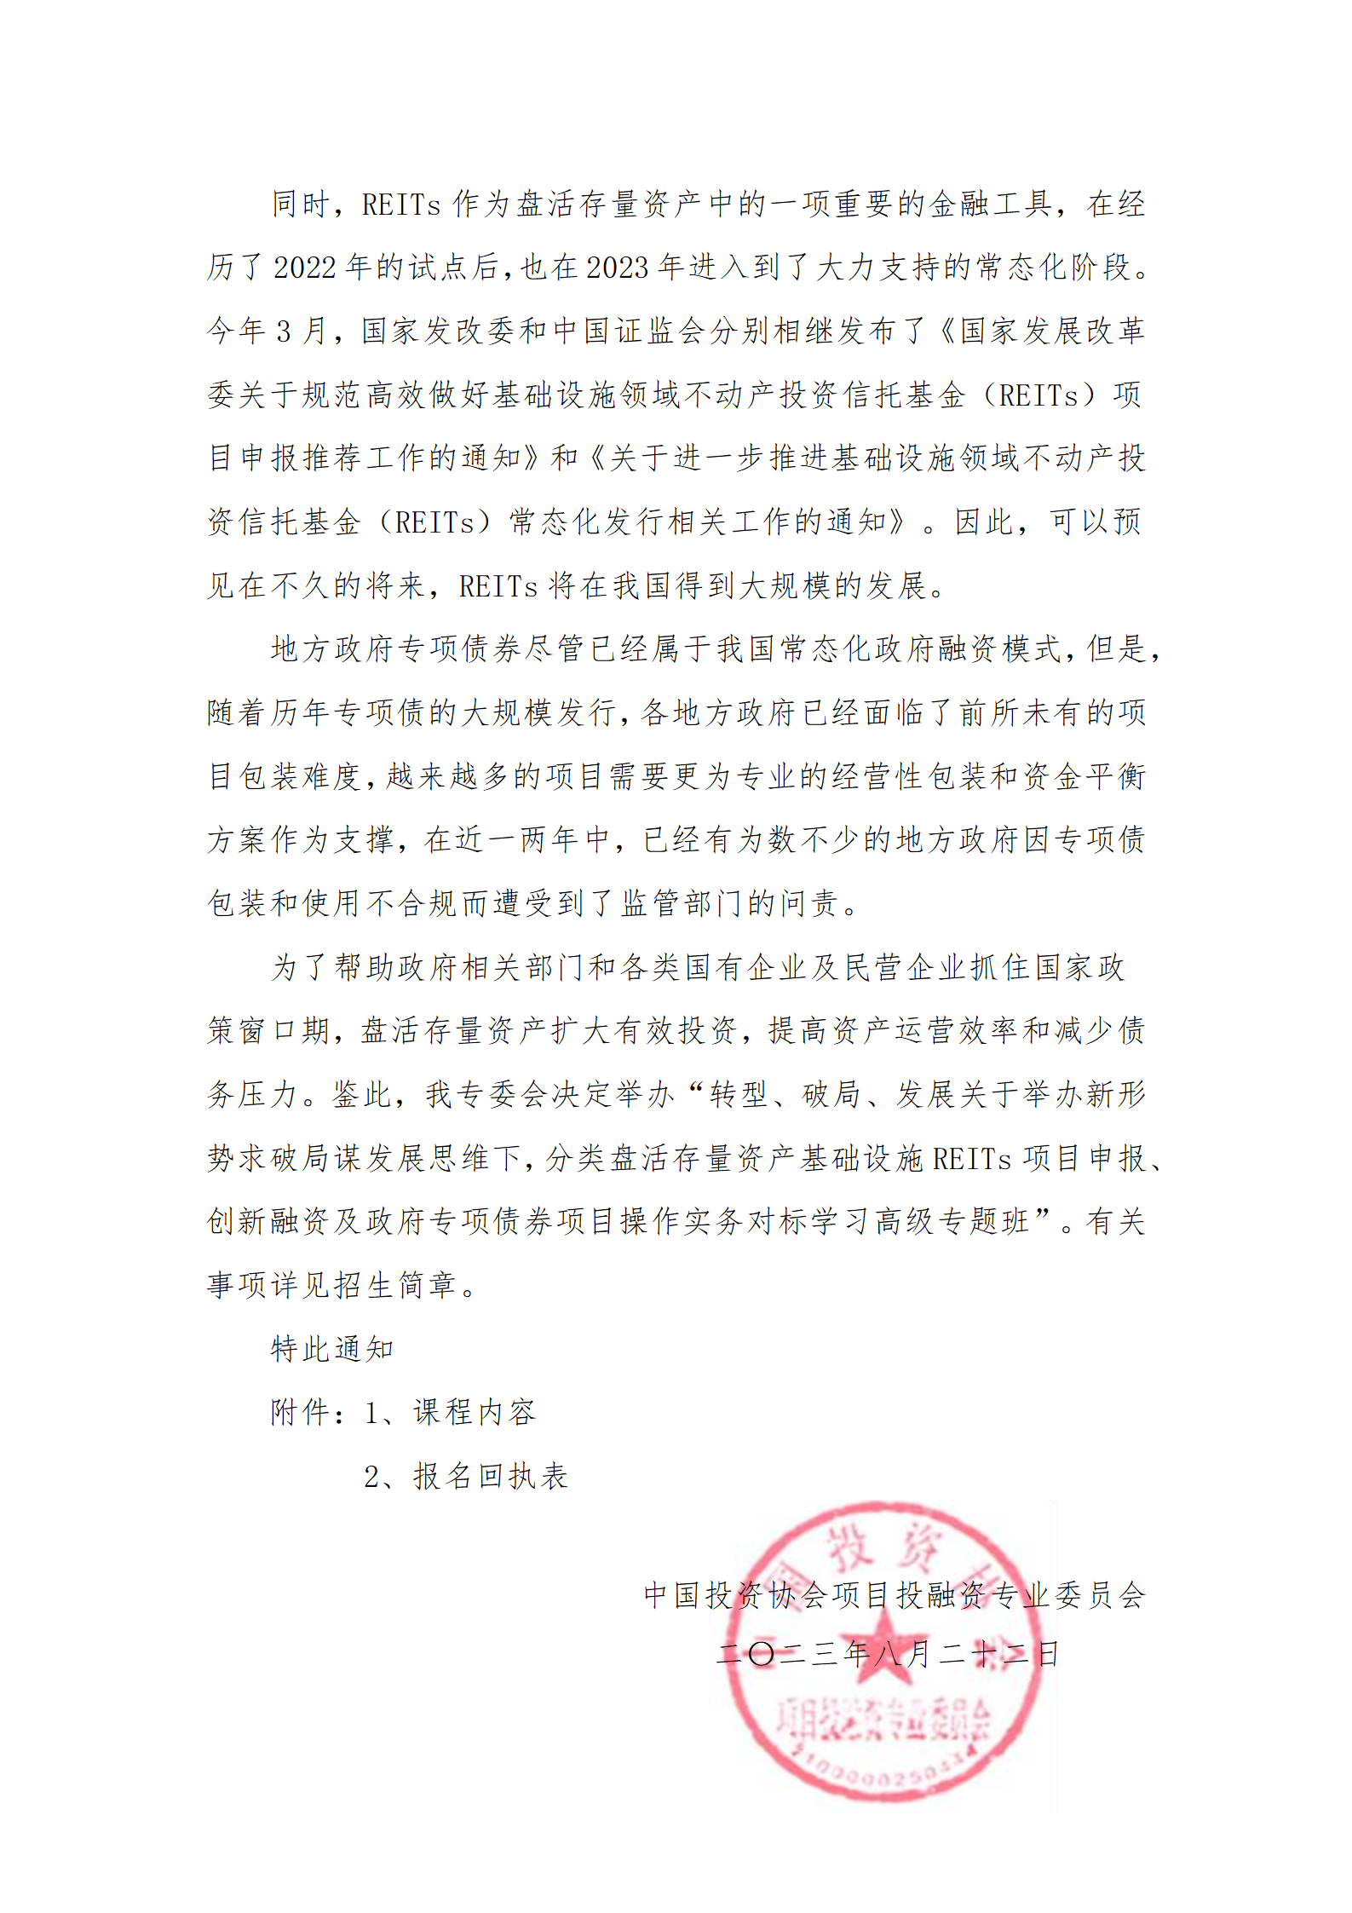

附件1：
一、培训收益
（一）了解当前我国宏观经济形势；
（二）学习并理解近期基建、投融资相关政策解析实务；
（三）学习地方专项债申报与管理；
（四）学习盘活存量资产方式及实操；
（五）学习基础设施REITs项目申报及实操；
- 学习各地项目谋划包装经典案例。
二、培训内容
（一）分类盘活存量资产政策解析及实务操作
1.《国务院办公厅关于进一步盘活存量资产扩大有效投资的
意见》（国办发〔2022〕19号）重点内容解读；
2.《关于推进国有企业盘活利用存量土地有关问题的通知》
（自然资发〔2022〕205号）重点内容解读；
3.《财政部关于盘活行政事业单位国有资产的指导意见》（财
资〔2022〕124号）重点内容解读；
4.政策性银行盘活存量国有资产贷款模式政策指引；
5.盘活行政事业单位国有资产的关注要点和盘活方式；
6.行政事业单位国有资产的市场化方式出租、出售的操作方
式；
7.如何避免虚假交易和变相虚增财政收入；
8.挖掘闲置低效资产价值的方式；
9.国家发改委盘活存量资产典型案例解析；
10.完善存量资产盘活的七种方式解析及案例；
11.分类创新盘活存量资产的逻辑思路；
12.市政及旅游道路盘活方式及案例。
（二）存量闲置土地资产盘活方式及案例
1.交通枢纽地块、大宗/新区地块盘活方式及案例；
2.高增值潜力地块盘活方式及案例；
3.闲置多年工业用地盘活方式及案例；
4.零碎小块闲置土地盘活方式及案例；
5.“盘活闲置住宅用地+新项目建设”模式及案例。
（三）REITs盘活存量资产及案例
1.哪些存量资产适合用公募REITs盘活？
2.公募REITs盘活存量资产条件、税收问题；
3.公募REITs盘活产业园区、保障性租赁住房及高速公路
案例；
4.私募REITs适合盘活哪些资产分析？
5.私募REITs存量资产操作实务及案例分析；
6.《不动产私募投资基金试点备案指引（试行）》解读；
7. Pre-REITs产品交易结构及案例分析；
8.产业园区Pre-REITs及案例；
9.REITs的设立与交易流程解析；
10.REITs对基金管理人的要求；
11.REITs的投资人构成分析；
12.REITs试点项目的主要应用领域；
13.REITs试点项目需满足的条件；
14.REITs项目的融资用途；
15.REITs项目回收资金的使用规定；
16.REITs试点项目库。
（四）产业园区资产及保障性住房盘活方式及案例
1.产业园区闲置厂房盘活方式及案例；
2.创意产业园区盘活工业厂房和仓库方式及案例；
3.产业园区基础资产发行REITs及典型案例；
4.地方盘活存量保障性住房渠道及案例；
5.公共租赁住房发行ABS实务及案例；
6.保障性租赁住房相关政策解析及实务。
（五）PPP模式+盘活存量资产
1.市政公用事业TOT盘活的操作及案例；
2.医院、体育设施ROT盘活的操作及案例；
3．TOT+BOT模式应用及案例；
4.TOT+ROT模式应用及案例。
（七）地方专项债券应用及申报与管理
1.2023年政府专项债投资领域的新变化；
2.2023年哪些政府专项债应当重点关注；
3.新一轮政府专项债在包装申报时的要点分析；
4.面对当前的复杂性项目，如何促进专项债的资金平衡；
5.政府专项债项目用作资本金的新变化；
6.当政府专项债资金不足时，如何促进与其他投融资模式的
结合；
7.专业运营商已经在专项债申报中凸显出其核心地位；
8.非本地国有企业如何承接专项债项目；
9.如何处理政府专项债资金无法实际使用的困境；
10.如何发挥专项债在基建项目中的“四两拨千斤”的作用。
三、培训对象
各级发改、财政、环保、住建、交通、水利、农业农村、林草、文旅等政府部门工作人员；城投公司为代表的各类平台公司；污水垃圾处理、供水供气供热、仓储物流、新能源、环保及建筑施工等企业管理人员；银行、证券、基金、信托、保险等金融机构专业人员。
四、拟邀师资
张朝元：中国经济体制改革研究会副秘书长、培训中心主任、北大、清华投融资系列总裁研修班客座教授
林晓东：中国经济体制改革研究会理事、特聘授课专家，中国投资协会项目投融资专委会特聘专家、大成律师事务所合伙人
王小文：财政部 PPP 示范项目评审专家、住建部海绵城市试点考核专家，中国投资咨询有限责任公司战略与管理咨询事业部副总经理（主持工作）、研究中心主任
温来成：中国人民大学经济学博士，中央财经大学教授，博士生导师，国家社会科学基金评审专家，国家自然科学基金评审专家
张 鹏：财政部政策实验室宏观经济部主任、经济学博士、中共中央党校干部学习网特约专家
嫣晓发：中国财政科学研究院副研究员
- 培训时间与地点
2023年09月14日—09月17日 昆明市（14日全天报到）
2023年09月22日—09月25日 成都市（22日全天报到）
2023年10月13日—10月16日 西安市（13日全天报到）
2023年10月27日—10月30日 武汉市（27日全天报到）
2023年11月10日—11月13日 南宁市（10日全天报到）
2023年11月24日—11月27日 长沙市（24日全天报到）
2023年12月08日—12月11日 成都市（08日全天报到）
2023年12月22日—12月25日 厦门市（22日全天报到）
2024年01月18日—01月21日 海口市（18日全天报到）
六、收费标准
A.3600元/人（含培训、资料、电子课件、场地及培训期间午餐），住宿统一安排，费用自理。
B.5600元/人（含培训、资料、电子课件、场地、证书及培训期间午餐），住宿统一安排，费用自理。培训结束后，经考核合格，由中国投资协会颁发《投融资规划师》证书，需提供申报表、二寸蓝底免冠彩色照片、身份证复印件、学历证书复印件等电子版材料。
七、课程权益
（一）本培训班常年举办，本人一年内免费复训一次，复训只交资料费300元即可；
（二）赠送中建科信集团整理的最新政策类资料；
（三）免费定期推送各类行业政策新闻及专家解读等相关资讯；
（四）平台公司市场化转型、项目包装设计、专项债券申报等咨询服务9折优惠。
八、联系方式
报名负责人：聂红军 主任18211071700（微信）
电 话：13141289128 邮 箱：zqgphwz@126.com
qq咨询：3177524020 网 址：http://www.zqgpchina.cn

附件2：
新形势求破局谋发展思维下，分类盘活存量资产基
础设施 REITs 项目申报、创新融资及政府专项债券项目操作实务对标学习高级专题班报名回执表
单位名称 |  |  |  | 邮 编

单位地址
联 系 人 |  |  | 职 务
手 机 |  |  | 办公电话
传 真 |  |  | 电子信箱
参训人员 | 性别 | 职 务 | 电 话 | 手 机 | 邮 箱
参训时间 |  |  | 参训地点
住宿标准 | 单住□ 合住□ 自理□
证书申报 | 《投融资规划师》□
付款方式 | 转账□ 现场□ |  |  | 金 额
收款信息 | 开户名称：北京中建科信管理咨询集团有限公司  开 户 行：中国工商银行北京半壁店支行  账 号：0200247009200068235
备 注 | 本课程可根据单位实际需  求，提供内部培训。 |  |  | 参加单位（盖章）  2023年 月 日

报名负责人：聂红军 主任18211071700（微信）
电 话：13141289128 邮 箱：zqgphwz@126.com
qq咨询：3177524020 网 址：http://www.zqgpchina.cn

